Ensayo fungicidas en Carinata - 2023.
Tal como se acordó con Orlando Vellaz y Sebastián Bravo y de acuerdo a la propuesta inicial, el ensayo para el control de Alternaria sp en carinata consistió en evaluar la aplicación de cuatro fungicidas en tres momentos diferentes del cultivo. Los Fungicidas y dosis a ensayar fueron:
Duett Plus = Swing plus (Basf) 1 lt/ha
Orquesta Ultra = Xantho (Basf) 750 ml/ha
Allegro (Basf) 750 ml/ha
Amistar Xtra (Syngenta) 300 ml/ha

Se seleccionaron dos localidades a ensayar (Ramallo y Gral Rojo) ambas ubicadas en la Pcia de BsAs. En las imágenes a continuación se muestran la ubicación, distribución y repeticiones técnicas de las parcelas experimentales
Lote General Rojo. Disposición de parcelas experimentales.
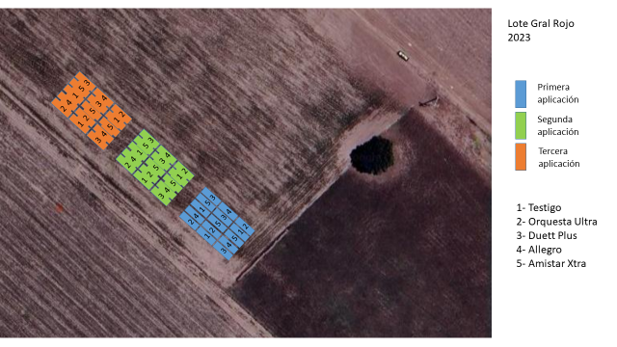
Lote Ramallo. Disposición de parcelas experimentales.
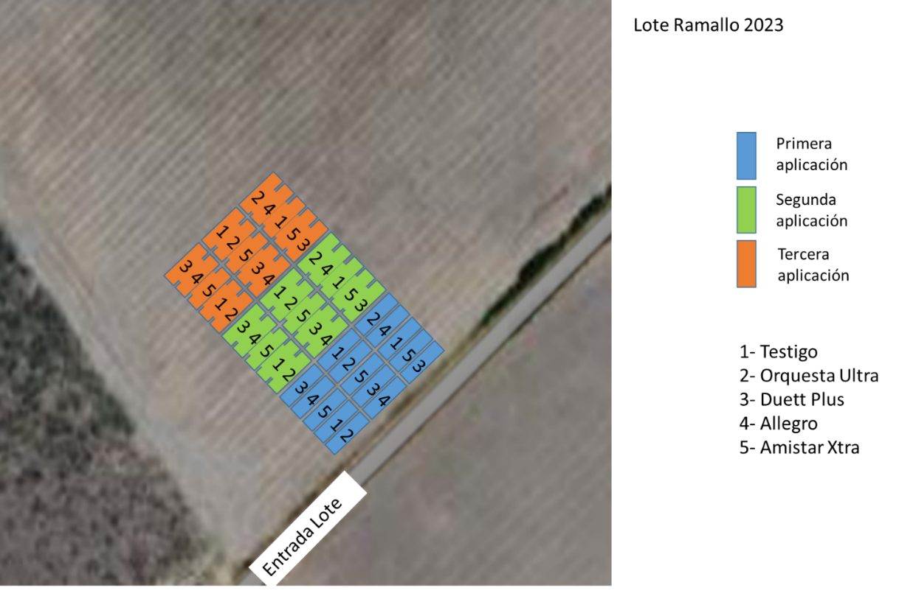

Primera aplicación.
Lote ubicado en Ramallo. Primera aplicación 21-07-23. Incidencia: 10-12%, severidad muy baja solo manchas en hojas basales 3-4 manchas por hoja y no más de dos hojas por planta con síntomas. Condicion de aplicación, temperatura 14°C, viento 5 km/h. Ataque moderado de plutella, pulverizado una semana antes del comienzo del ensayo.
Lote ubicado en Gral. Rojo. Primer aplicación 21/07/23. Incidencia: 15%, severidad muy baja solo manchas en hojas basales 3-4 manchas por hoja y no más de dos hojas por planta con síntomas. Condición de aplicación, temperatura 14°C, viento 5 km/h. Ataque moderado-alto de plutella, pulverizado un día antes del comienzo del ensayo.
Segunda aplicación.
El día 14-08-23 se realizó la segunda aplicación. Condiciones clímaticas: viento 10-12Km/h y temperatura de 22-24°C. El estado de los cultivos fue muy bueno. Se pudo ver un claro efecto de control de enfermedades foliares, básicamente de mancha negra por Alternaria, en las parcelas tratadas en la primer aplicación con fungicidas respecto a las parcelas testigo. El principal efecto pudo observarse en hojas del tercio medio de las plantas, en éstas se pudo ver un estado de sanidad en parcelas tratadas y hojas con claros síntomas de alternaría en parcelas testigo. En hojas del tercio inferior se pudo observar que la gran mayoría de las hojas en plantas de parcelas testigo se habían caído o estaban a punto de hacerlo, Mientras que en parcelas tratada se pudo ver que las plantas aún mantenían a estas hojas, aunque la gran mayoría de ellas estaban enfermas. Esto último tiene correlación con la presencia del patógeno al momento del inicio del ensayo. No se pudo ver diferencias entre los diferentes fungicidas usados a simple vista.
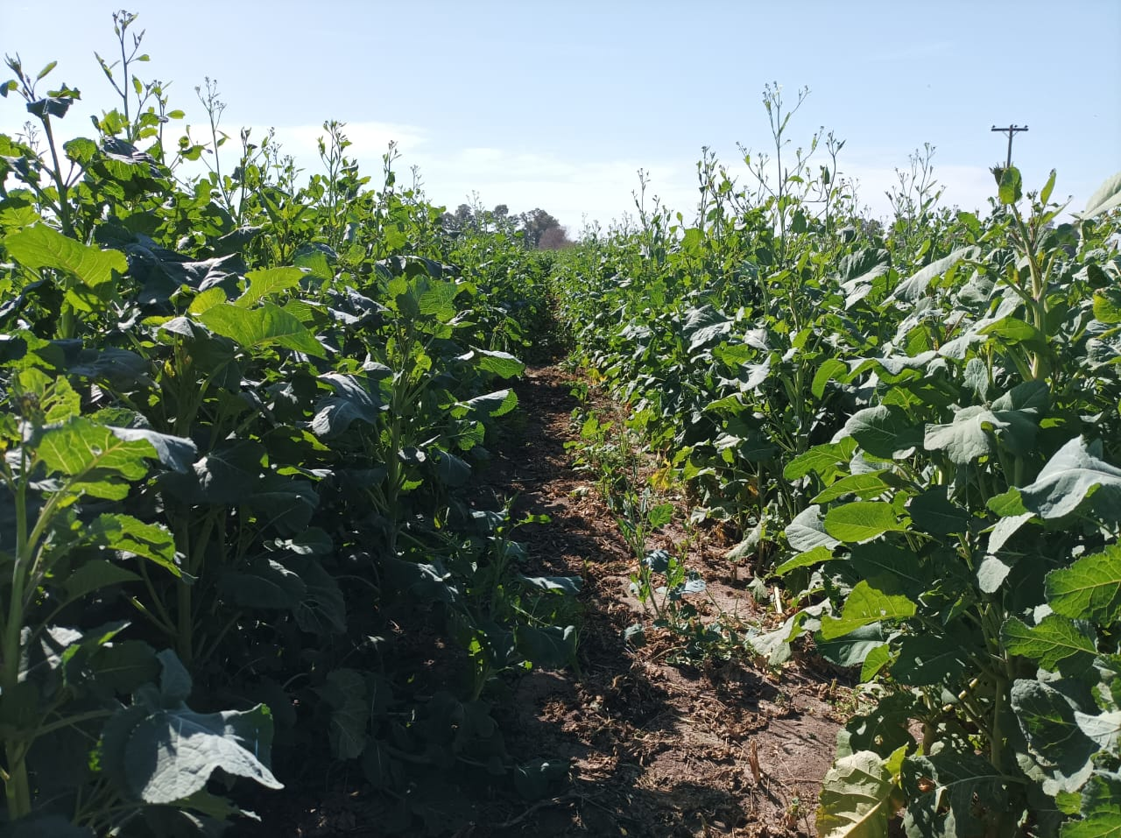
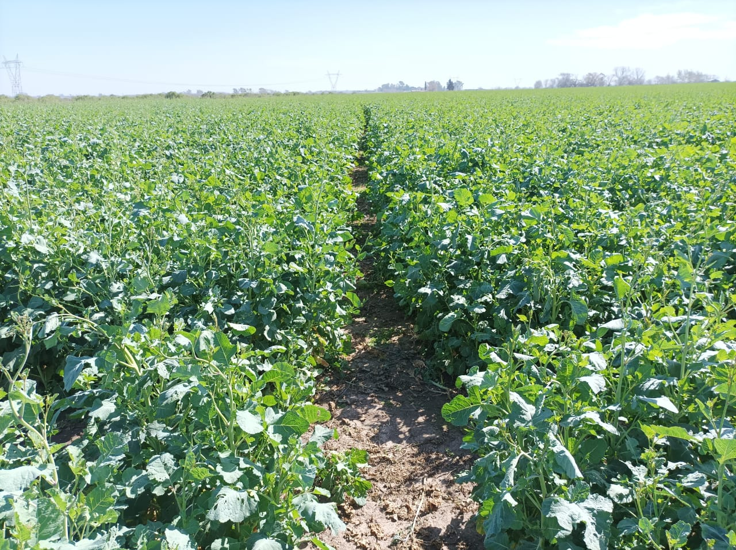
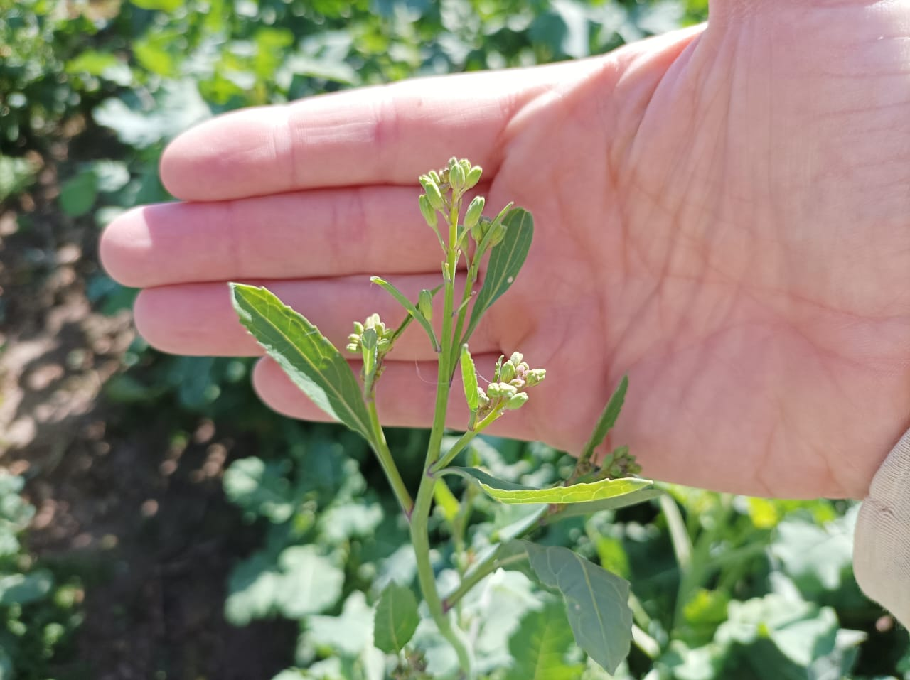

Hojas tercio medio testigo
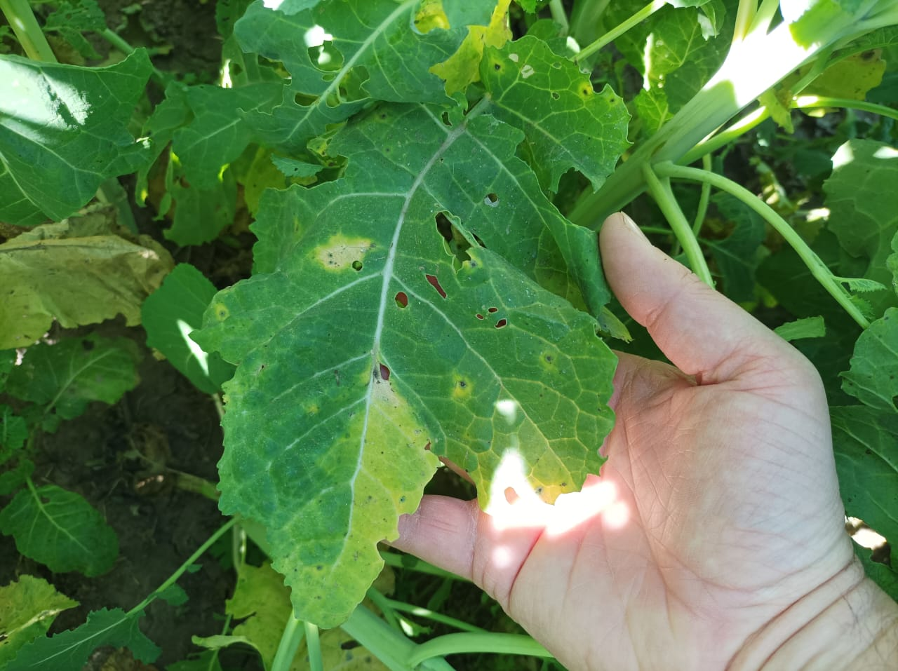
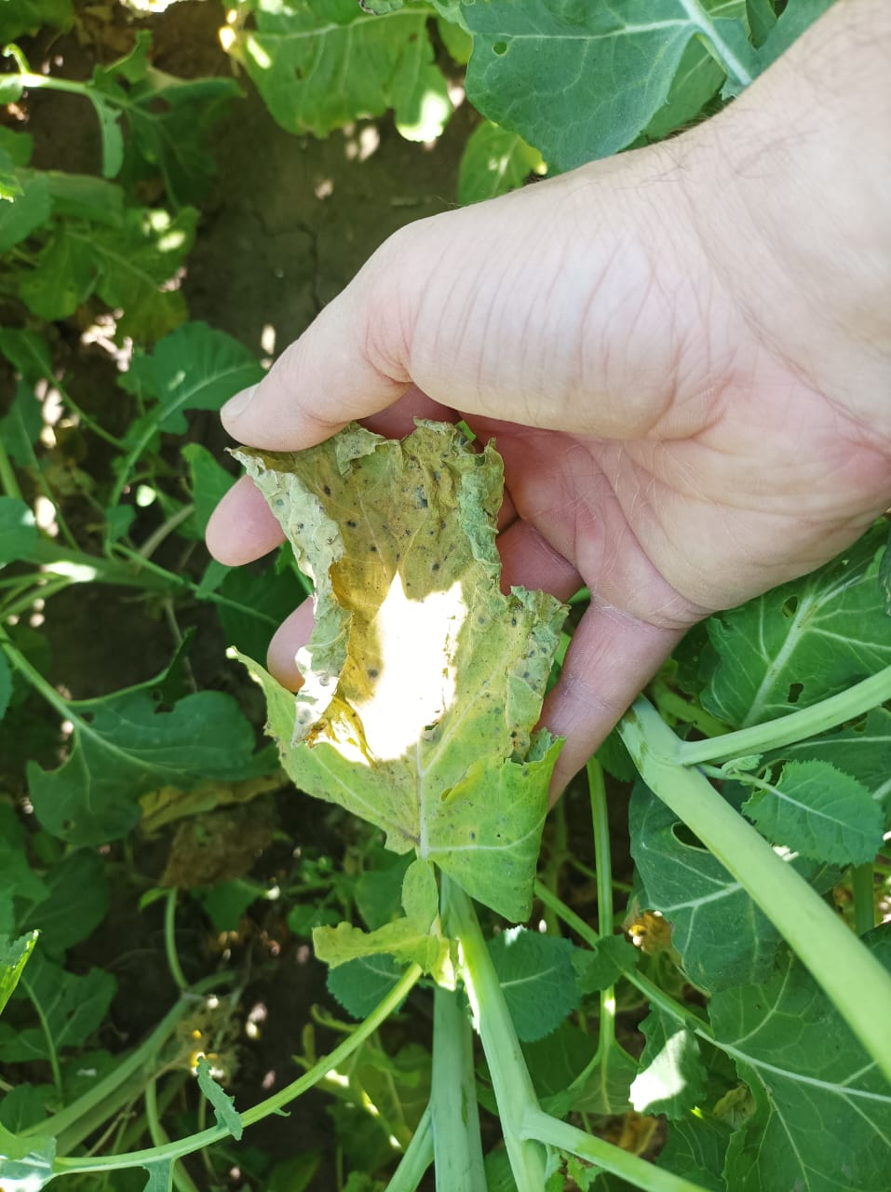
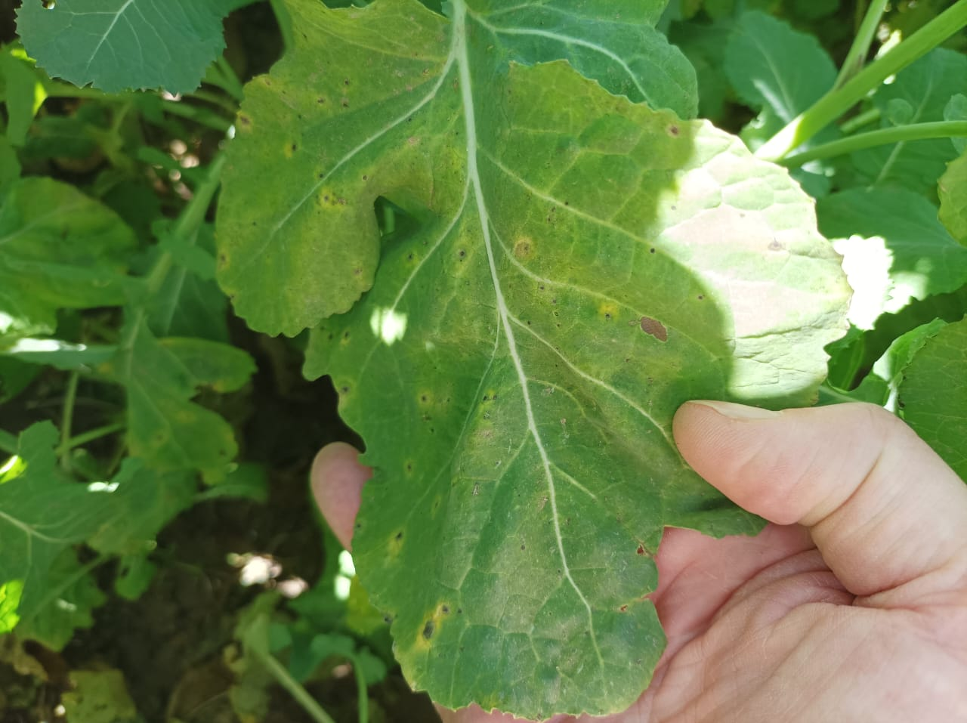
Hojas tercio medio parcelas tratadas
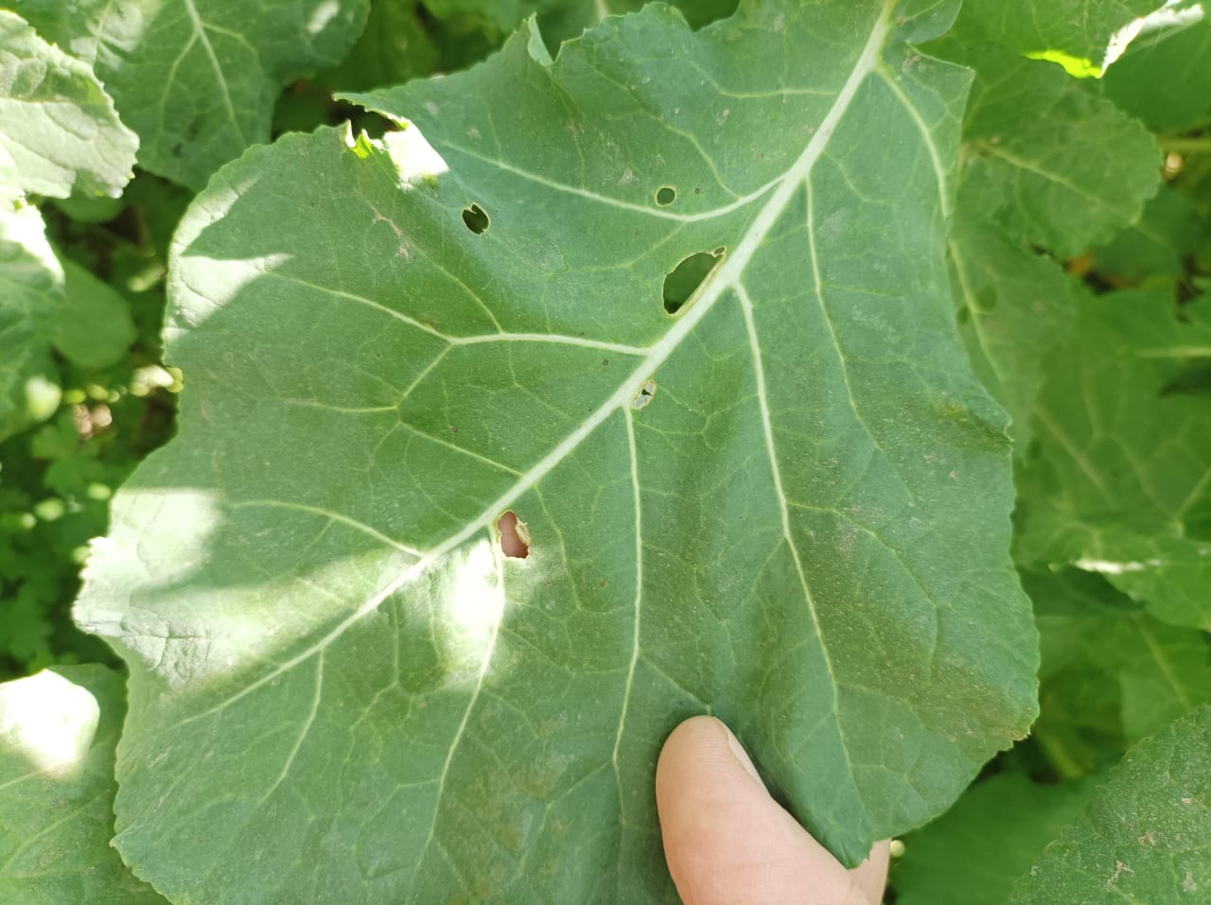
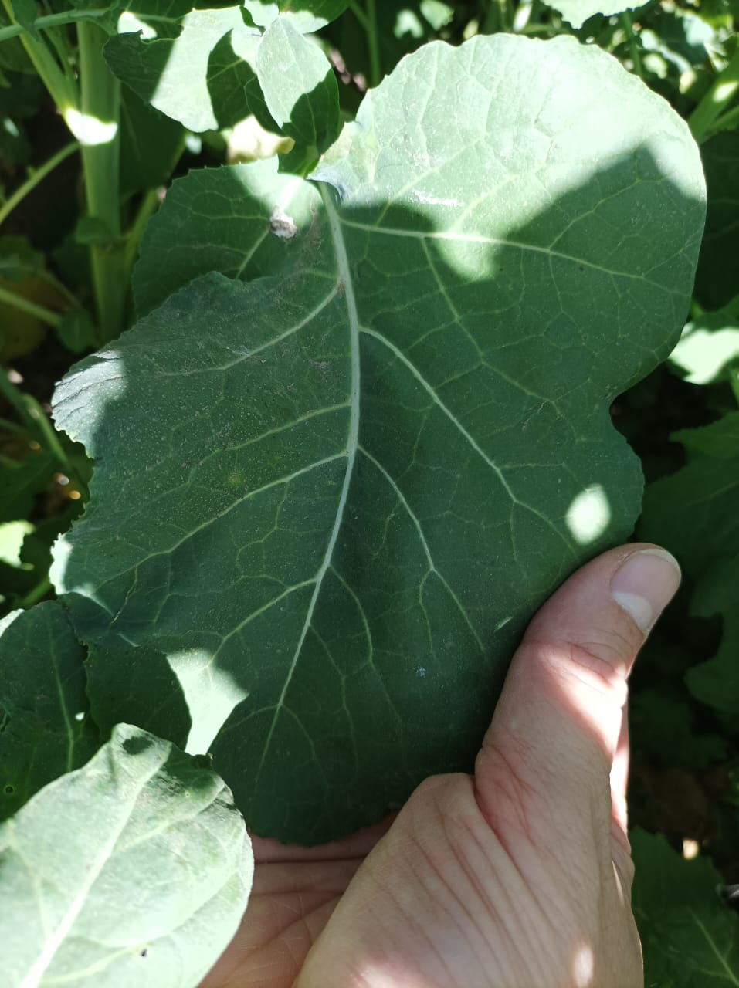
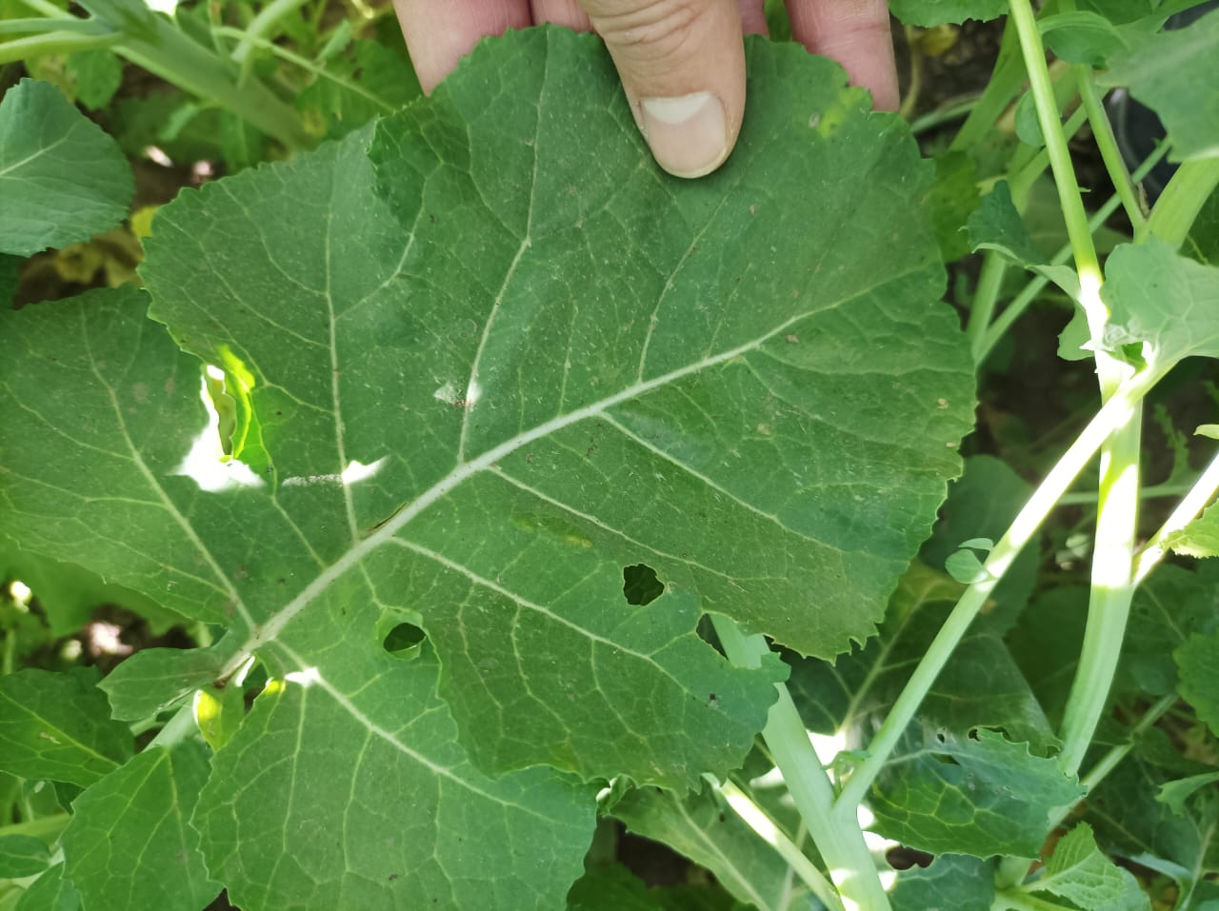

Tercer Aplicación
El día 27 de septiembre, se realizó la tercera y última aplicación de fungicidas. Ambos lotes se encuentraban en excelente estado, con gran crecimiento. El lote ubicado en Gral rojo se encontraba al momento de la aplicación con un 50% de floración en tanto que el lote de Ramallo estaba un poco más avanzado llegando a un 60% de floración.
En las parcelas correspondientes al segundo tratamiento no se vió un efecto tán marcado de los fungicidas. En general las plantas ya no tenían hojas pertenecientes a la roseta y por lo que se pudo ver las parcelas correspondientes al tratamiento con Allegro y Amistar Xtra tenían una tendencia a encontrarse en mejor estado, pero dicho efecto no era tan evidente como el mostrado en las fotos de la primer aplicación.
En general las plantas correspondientes a la tercera aplicación no manifestaban síntomas de infección por Alternaria, no observándose manchas ni en silicuas ni en tallo

Análisis del rendimiento
A continuación se muestran los gráficos correspondientes a las evaluaciones de rendimiento realizadas en las 2 localidades ensayadas y en los tres tratamientos realizados.
Tal como se puede observar, en la etapa de roseta el tratamiento con el fungicida Duett Plus mejoró el rendimiento significativamente respecto al observado en parcelas testigo en las dos localidades ensayadas. Esto también se correlaciona con un mejor estado sanitario general de las plantas, tal como lo indican las fotos mostradas arriba.
Por otra parte, ninguno de los fungicidas mostro un efecto positivo sobre el rendimiento cuando los mismos fueron aplicados al inicio de la floración
Finalmente, la aplicación con Amistar Xtra mejoró significativamente el rendimiento respecto a las parcelas testigo en las dos localidades ensayadas, cuando el mismo fue aplicado al cultivo en estado de 50% de floración.
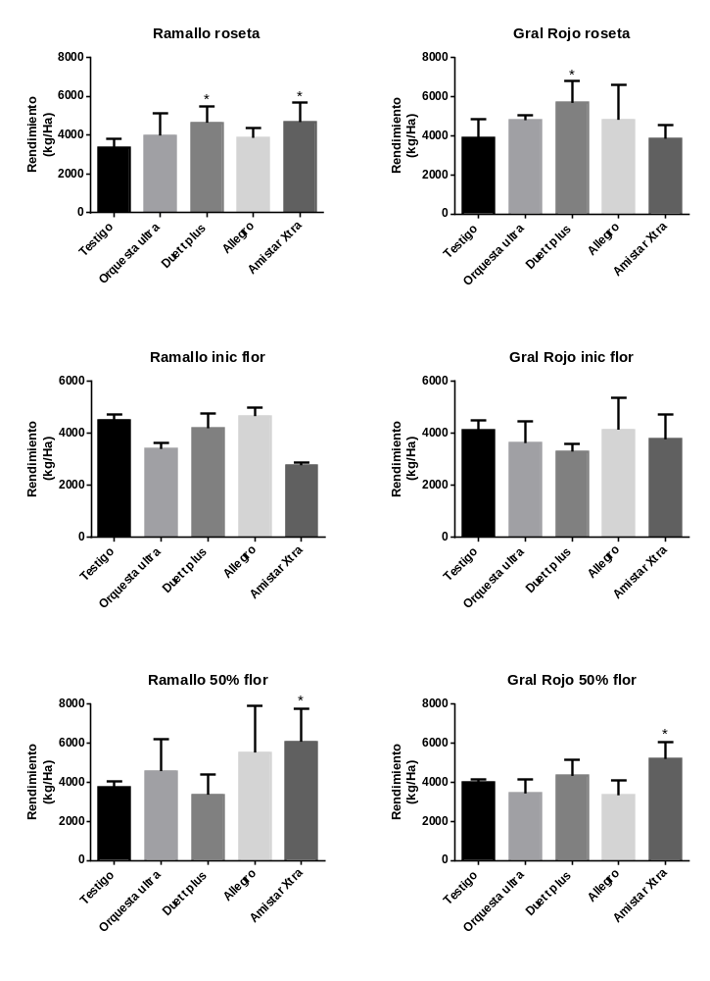

A continuación se muestra el análisis global de los resultados obtenidos en las dos localidades ensayadas. Tal como se puede observar en el gráfico, el análisis global indica que efectivamente Duett plus mejoró significativamente el rendimiento en aplicaciones realizadas en estado de roseta, mientras que la aplicación de Amistar Xtra mejora significativamente el rendimiento en aplicaciones realizadas en momentos de plena floración.
